Załącznik nr 8 do SWZ - Brief komunikacyjny marki Łukasiewicz ILiM

Data briefu: Wrzesień 2021

Data prezentacji: Wrzesień/Październik 2021, w zależności od harmonogramu postępowania

Forma prezentacji: prezentacja ustna/zdalna dla Komisji oceniającej Łukasiewicz-Instytut Logistyki i Magazynowania

___________________________________________________________________________

Nazwa projektu: KOMUNIKACJA e- Marketingowa oraz wsparcie graficzne i w zakresie druku

Okres Trwania kampanii

START: Październik 2021

END: 12 miesięcy od momentu STARTU

Kontekst: Instytut Sieci Badawczej Łukasiewicz, członek systemu GS1- do Czerwca 2016, przez 26 lat zarządzający systemem standaryzacji kodów kreskowych w Polsce

Informacje o firmie/produkcie/marce

Firma

**Łukasiewicz – Instytut Logistyki i Magazynowania** pełni rolę centrum kompetencji w zakresie logistyki i cyfrowej gospodarki. Realizuje prace badawczo-rozwojowe i usługi doradcze podnoszące efektywność funkcjonowania przedsiębiorstw, systemów gospodarczych i całych łańcuchów dostaw. Wspiera organy administracji publicznej w tworzeniu rozwiązań zapewniających przejrzysty dostęp do informacji i cyfrowych usług publicznych. Prowadzi liczne projekty rozwojowe i doradcze w zakresie optymalizacji procesów logistycznych dla czołowych przedsiębiorstw i instytucji. Posiada nowoczesne laboratoria prowadzące badania m.in. w zakresie technologii identyfikacyjnych i Internetu rzeczy. Aktywnie działa w europejskiej przestrzeni badawczej biorąc udział w programach badawczych UE z obszaru ICT oraz logistyki. Ekspercką wiedzę oraz interdyscyplinarne kompetencje wykorzystuje projektując wspólnie z Klientami nowe rozwiązania i produkty, wychodzące naprzeciw potrzebom użytkowników. Organizator największego w Polsce i drugiego co do wielkości w Europie- Polskiego Kongresu Logistycznego LOGISTICS. Więcej informacji na: www.ilim.lukasiewicz.gov.pl

Od Kwietnia 2019 roku, Instytut Logistyki i Magazynowania jest jednym z obecnie 32 Instytutów (pierwotnie 38), zrzeszonych w ramach Sieci Badawczej Łukasiewicz.

Łukasiewicz to unikatowy projekt o ogromnym potencjale komercyjnym, zintegrowany gracz rynkowy dostarczający atrakcyjne, kompletne i konkurencyjne rozwiązania biznesowe m.in. w obszarach automatyki, chemii, biomedycyny, teleinformatyki, materiałów oraz zaawansowanego wytwarzania. Stanowi trzecią co do wielkości sieć badawczą w Europie z 32 instytutami badawczymi zlokalizowanymi w 12 polskich miastach, która pracuje dla przedsiębiorczości i wspiera rozwój polskich firm.

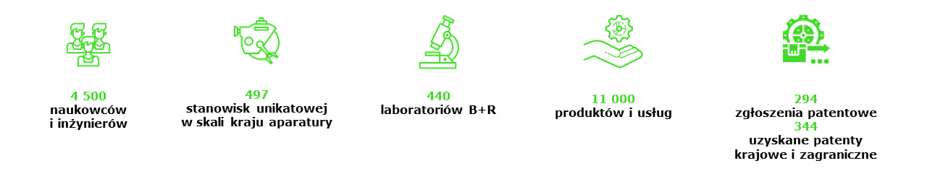

*Rys. 1. Łukasiewicz w liczbach*

Instytuty współpracują w ramach 4 Grup Badawczych, które skupiają ekspertów z różnych dziedzin. Ich celem jest wypracowanie portfela wspólnych projektów, wymiana doświadczeń i kompetencji oraz integracja pracowników.

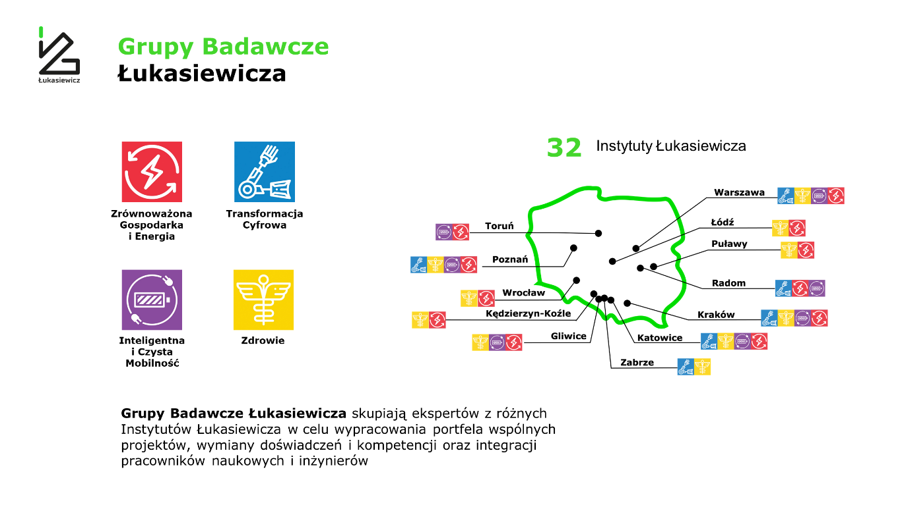

Łukasiewicz oferuje biznesowi unikalny system „rzucania wyzwań”, dzięki któremu grupa naukowców w nie więcej niż 15 dni roboczych przyjmuje wyzwanie biznesowe i proponuje przedsiębiorcy opracowanie skutecznego rozwiązania wdrożeniowego. Angażuje przy tym najwyższe w Polsce kompetencje i unikalną w skali kraju aparaturę naukową. Co najważniejsze – przedsiębiorca nie ponosi żadnych kosztów związanych z opracowaniem pomysłu na prace badawcze. Przedsiębiorca może zdecydować się na kontakt nie tylko przez formularz na stronie https://lukasiewicz.gov.pl/biznes/, ale także w ponad 50 lokalizacjach: Instytutach Łukasiewicza i ich oddziałach w całej Polsce. Wszędzie otrzyma ten sam – wysokiej jakości – produkt lub usługę.

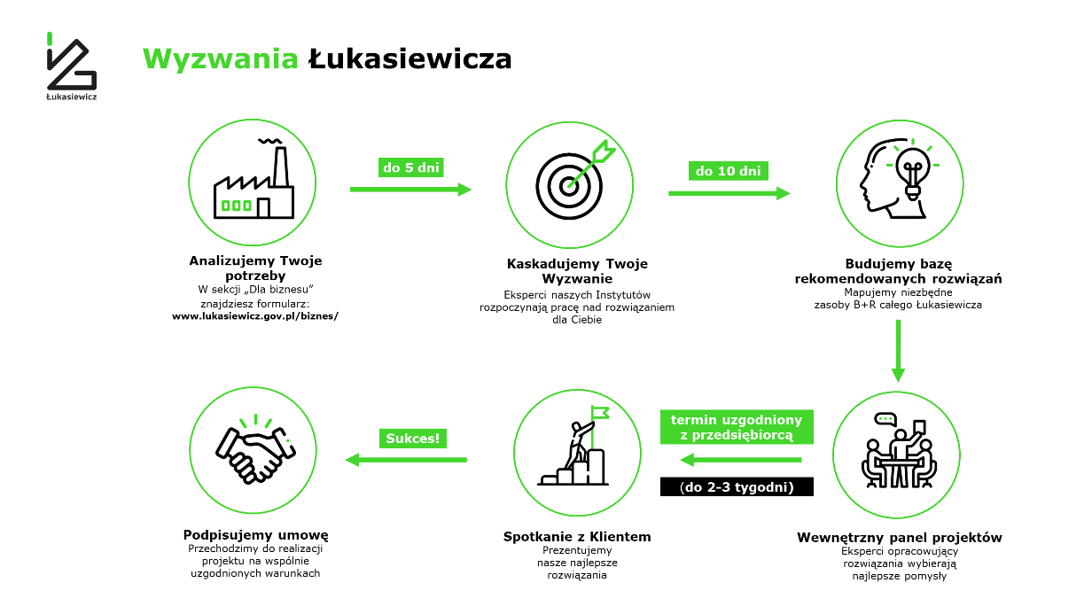

System Wyzwań ilustruje film pod linkiem:

<https://www.youtube.com/watch?v=cnws-0wt8is>

**Powstanie Łukasiewicza to nie tylko oczywiste korzyści dla biznesu, partnerów zewnętrznych, ale również niezaprzeczalna wartość dodana dla Instytutów współtworzących Sieć:**

* zwiększenie zasięgu rynkowego,
* stworzenie oferty dla biznesu obejmującej zakresem cały ciąg technologiczny,
* większe możliwości pozyskiwania środków na finansowanie działalności,
* szansa dla pracowników na rozwój w nowych obszarach naukowych i komercjalizacyjnych.

Film jubileuszowy:

<https://www.youtube.com/watch?v=pKbZ7LAySsw&feature=youtu.be>

Misja i Wizja Łukasiewicz- ILiM:

MISJA: Pracujemy na rzecz naszego otoczenia rynkowego i instytucjonalnego tworząc, rozwijając, wdrażając i promując innowacyjne rozwiązania w logistyce i cyfrowej gospodarce.

Wizja: Wiodące w Polsce i rozpoznawalne w Europie centrum innowacyjnych rozwiązań w logistyce i cyfrowej gospodarce.

Myślimy o Łukasiewicz-ILiM w przyszłości jako o:

* **One-stop-shop:** dostawcy kompleksowych rozwiązań w logistyce i cyfrowej gospodarce,
* **First choice**: dostawcy „pierwszego wyboru” w zakresie rozwiązań w logistyce i cyfrowej gospodarce,

**Umiędzynarodowieniu:** podmiocie działającym na arenie międzynarodowej w zakresie rozwiązań w logistyce i cyfrowej gospodarce

CEL STRATEGICZNY: Osiągnięcie wiodącej pozycji w Polsce wśród podmiotów tworzących, rozwijających, wdrażających i promujących innowacyjne rozwiązania w logistyce i cyfrowej gospodarce

Zadanie działu Marketingu:

Zadaniem Marketingu jest prowadzenie skutecznych działań marketingowych oraz wsparcie działów Łukasiewicz-ILiM w spójnej komunikacji produktów, usług i kompetencji. Wyzwaniem jest zbudowanie wizerunku Łukasiewicz-ILiM jako wiarygodnego, cenionego, innowacyjnego eksperta, partnera pierwszego wyboru, integrującego biznes z nauką w obszarze logistyki i cyfrowej gospodarki przy użyciu zasadnych narzędzi marketingowych oraz odpowiednim wykorzystaniu wiedzy.

Marki Własne

PKL LOGISTICS- największy w Polsce i drugi co do wielkości w Europie kongres logistyczny:

<https://www.logistics.pl/>

eLOGISTICS

<https://www>.logistics.pl/e-logistics/

Produkt

<https://ilim.lukasiewicz.gov.pl/nasza-oferta/>

Dotychczasowe działania marki:

* Tragi, wystawy, konferencje, eventy- branżowe, własne i obce, aktywny udział ekspertów Ł-ILiM;
* Media Logistyka: Czasopismo, Portal, Podcast
  + <https://www.logistyka.net.pl/czasopismo>
  + <https://www.logistyka.net.pl/>
  + <https://www.bibliotekalogistyka.pl/>
  + <https://www.e-bit.edu.pl/>
  + <https://www.logistyka.net.pl/podcast>
* Social Media:
  + <https://www.facebook.com/Instytut.Logistyki.i.Magazynowania/>
  + <https://www.linkedin.com/company/instytut-logistyki-i-magazynowania/?originalSubdomain=pl>
  + <https://twitter.com/ilimpoznan>
  + <https://www.youtube.com/user/logistykatv>

Case Studies:

Do podejrzenia w w sekcji Oferta na stronie <https://ilim.lukasiewicz.gov.pl/nasza-oferta/> w wybranych obszarach rynku.

Strony www:

<https://ilim.lukasiewicz.gov.pl/>

<https://antycovid.ilim.poznan.pl/>

<https://eitum.ilim.lukasiewicz.gov.pl/>

Aktualne projekty:

<https://ilim.lukasiewicz.gov.pl/nasze-projekty/>

Rynek i otoczenie

* Administracja, biznes, edukacja, badania
* Administracja i jednostki budżetowe
  + Centralna
  + Lokalna
* Biznes
  + Wszystkie branże, duzi gracze rynkowi
* Edukacja
  + Szkoły średnie i wyższe

KONKURENCJA

* Dostawcy narzędzi i systemów IT
* Dostawcy sprzętu i wyposażenia
* Firmy badawcze (KPMG, Deloitte)
* Firmy doradcze/ nawet freelancerzy w roli ekspertów
* Uczelnie wyższe
* Organizacje i zrzeszenia izb branżowych

Zadania agencji:

OGÓLNE:

* Przygotowanie kompleksowego pomysłu na zintegrowaną komunikację e-marketingową w oparciu o zaproponowaną BIG IDEĘ

SZCZEGÓŁOWE/DOCELOWE:

* BIG IDEA
* Hasło/CLAIM- opcjonalnie
* Pomoc w określeniu/znalezieniu wyróżnika
* KV dla BIG IDEI i korespondujących materiałów graficznych/komunikacyjnych
* Przygotowanie grafik i video dla materiałów reklamowych offline i online
* Przygotowanie do druku
* Druk/produkcja materiałów i gadżetów
* Reklamy FBAds, GoogleAds, inne- prowadzenie, optymalizacja
* Współpraca w zakresie przygotowania kampanii marketingowych